**МИНОБРНАУКИ РОССИИ**

**Санкт-Петербургский государственный**

**электротехнический университет**

**«ЛЭТИ» им. В.И. Ульянова (Ленина)**

**Кафедра МО ЭВМ**

отчет

**по лабораторной работе №2**

**по дисциплине «Операционные системы»**

Тема: Исследование интерфейсов программных модулей

|  |  |  |
| --- | --- | --- |
| Студентка гр. 6381 |  | Шарипова Р. |
| Преподаватель |  | Губкин А.Ф. |

Санкт-Петербург

2018

**Цель работы:**

Исследование интерфейса управляющей программы и загрузочных модулей. Этот интерфейс состоит в передаче запускаемой программе управляющего блока, содержащего адреса и системные данные. Так загрузчик строит префикс сегмента программы (PSP) и помещает его адрес в сегментный регистр. Исследование префикса сегмента программы (PSP) и среды, передаваемой программе.

**Функции и структуры данных управляющей программы:**

|  |  |
| --- | --- |
| **Название** | **Назначение** |
| Write_msg | Вывод сообщения на экран |
| NEW_LINE | Перенос на новую строчку |
| TETR_TO_HEX | Перевод из двоичной с/с в 16-ную с/с половины байта |
| BYTE_TO_HEX | Перевод из двоичной с/с в 16-ную одного байта |
| WRD_TO_HEX | Перевод из двоичной с/с в 16-ную двух байтов |
| DEFINE_AND | Определение первого байта недоступной памяти |
| DEFINE_SAS | Определение сегментного адреса среды передаваемой программе |
| DEFINE_TAIL | Определение хвоста командной строки в символьном виде |
| DEFINE_SODOS | Определение содержимого области среды и пути к модулю |

|  |  |  |
| --- | --- | --- |
| **Название** | **Тип** | **Назначение** |
| ADD_N | db | 'Address not available memory: ',0dh,0ah,'$' |
| ASP_N | db | 'Address of environment: ',0dh,0ah,'$' |
| TAIL | db | 'Tail:',0dh,0ah,'$' |
| SOD_SRED | db | 'Content of the environment: ' , '$' |
| PATH | db | 'Way to module: ' , '$' |

**Последовательность действий, выполняемых программой:**

Программа берёт из PSP и выводит на экран:

1. Сегментный адрес недоступной памяти в шестнадцатеричном виде
2. Сегментный адрес среды, передаваемой программе, в шестнадцатеричном виде
3. Хвост командной строки в символьном виде
4. Содержимое области среды в символьном виде
5. Путь загружаемого модуля

Программа выводит на экран:

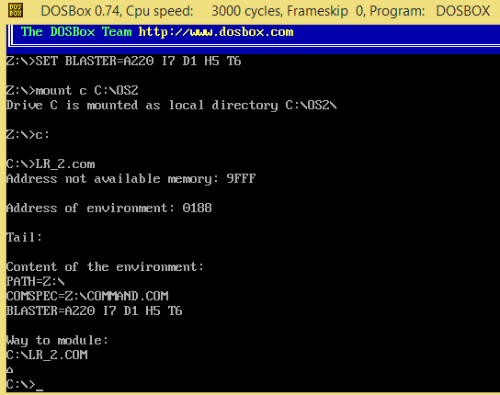

*Рисунок 1*

**Ответы на контрольные вопросы:**

**«Сегментный адрес недоступной памяти»**

1. *На какую область памяти указывает адрес недоступной памяти?*

Адрес недоступной памяти (в данном случае 9FFF) указывает на конечную границу оперативной памяти, а так же на границу области, доступной для загрузки программ.

1. *Где расположен этот адрес по отношению области памяти, отведённой программе?*

Адрес недоступной памяти по отношению области памяти идет сразу за концом памяти, выделенной программе.

1. *Можно ли в эту область памяти писать?*

Можно, так как DOS не имеет механизма защиты памяти.

**«Среда передаваемая программе»**

1. *Что такое среда?*

Среда – переменные, в которых хранятся некоторые настройки операционной системы.

1. *Когда создаётся среда? Перед запуском приложения или в другое время?*

Среда создаётся при загрузке в DOS, а не перед запуском приложения.

1. *Откуда берётся информация, записываемая в среду?*

Информация, записываемая в среду, берётся из системного файла «autoexec.bat».

**Вывод:**

В ходе данной лабораторной работы было проведено исследование интерфейса управляющей программы и загрузочных модулей, а также префикса сегмента программы (PSP) и среды, передаваемой программе.